安保设备设施购置询价单
序号 | 图片/样品 | 品名 | 型号 | 单位 | 单价（元） | 数量 | 金额(元) | 技术要求
1 |  | 治安室内制度牌 | 0.825*0.63 | 个 |  | 50 |  | 边框为3.5cm可开启铝型材边框，KT版写真，安装上墙
2 |  | 治安防控平面图 | 285*123cm | 个 |  | 3 |  | 3.5cm铝型材边框，KT版写真，安装上墙
3 | 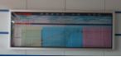 | 室内开启式宣传栏 | 1.2M*2.4M | 个 |  | 1 |  | 铝型材可开启式，一年更新4次，安装上墙
4 |  | 钢化玻璃磁性白板 | 150cm*100cm | 个 |  | 2 |  | 含板擦2个、黑色记号笔2个、红色记号笔2个、磁扣20个.安装上墙
5 | 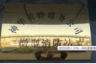 | 监控中心标识牌 | 60cm*80cm | 面 |  | 2 |  | 神华黄骅港务有限责任公司生活区安保消防监控中心，钛金
6 |  | 按箭头方向停在车位内，违者处罚。 | 60*40cm | 个 |  | 10 |  | 25镀锌方管，镀锌板面板，车贴画面。带支腿、需安装，高度1.4米。
7 |  | 停车检查 | 65*45cm | 个 |  | 12 |  | 镀锌板面板，反光字，需安装。
8 |  | 监控重地闲人免进 标识牌 | 30cm*40cm | 个 |  | 10 |  | 304不锈钢，厚度10mm,腐蚀烤漆红字
9 | 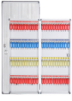 | 壁挂式72位钥匙箱 | B0048 | 个 |  | 16 |  | 铝合金材质，含标识牌和挂钩，需安装
10 | 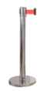 | 隔离带（柱体需加字） |  | 个 |  | 100 |  | 不锈钢（拉带约2米长）
11 | 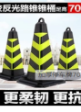 | 锥筒 | 70cm*32cm(高*底座宽) | 个 |  | 100 |  | 加重、加厚、抗压橡胶反光路锥锥筒
12 | 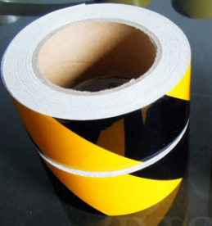 | 反光胶带 | 4500CM*5CM(长*宽) | 卷 |  | 45 |  | 单卷长不少于45米，宽不少于5厘米 。黄黑搭配。
合计

